鹿角场~李子坝气田嘉陵江组储层特征研究
陈川¹ 邹勇² 胡燃²
1 四川省兴冶岩土工程检测有限责任公司； 2 中原油田地球物理测井公司
摘要：鹿角场李子坝气田嘉陵江组地层为一套碳酸盐岩地层，地层岩性包括石膏、灰岩、白云岩、泥岩等，工区内目的层段储层较发育，包括灰岩储层、灰岩白云化后的白云岩储层等。碳酸盐岩储集层空间类型较多，包括基质孔隙、溶蚀孔隙、裂缝等，其孔喉关系则更为复杂。储层的横向展布呈区域性特征、各层段稳定性也不一样，因此有必要对该区的储层特征进行深入的研究，对该区的油气田开发有一定的指导作用。
关键词：碳酸盐岩 储层特征 鹿角场 李子坝
Reservoir Characteristics of Jialing River group
in Lujiao Field and Lizi Dam gas-field
Chen Chuan¹ Li Peng ² Zou Yong² Hu Ran ²
Abstract：Jialing river formation of Lujiaochang-Liziba gas-field is a carbonate formation, Lithology including gypsum, limestone, dolomite, shale, etc. The reservoirs are developed in work region, including limestone reservoir, dolomite reservoir from limestone’s dolomitization effect. etc. There are many types on Carbonate reservoir space, including matrix pores, dissolution pores, cracks, etc. The relationship of their pores and throats are more complex. Lateral distribution of Reservoir has regional characteristic, the stability of the layers aren’t the same, so it is necessary to being deeply studying of reservoir characteristics, and there is a guiding role. for oil and gas field’s development.
Keywords：Carbonate rock, Reservoir characteristics, Lujiao Field, Lizi Dam
0 引言：
碳酸盐岩储层非均质性很强，其孔渗关系、孔喉配套机制十分复杂，这给我们对碳酸盐岩储层的认识带来了较大的困难。鹿角场～李子坝气田是典型的非均质碳酸盐岩储层^{[1]}，本文通过对其岩性、储层类型与孔隙空间类型等微观因素的分析，使我们对储层的孔隙度、渗透率以及它们之间的关系有了进一步的认识。在宏观上，通过对储层的横向展布研究，对储层的区域性分布有了进一步的认识。通过对该区储层微观、宏观特征的研究，使得我们对鹿角场～李子坝气田储层有了更为深刻地认识。
1 储层岩性
鹿角场～李子坝地区嘉陵江组碳酸盐岩的储集岩岩石类型主要包括：颗粒灰岩、颗粒云岩、粉～微晶云岩等3大类型^{[2-4]}。
颗粒灰岩：包括鲕粒灰岩、生物碎屑灰岩、砂砾屑灰岩以及包含鲕粒、生物
碎屑和砂砾屑混合颗粒组分的颗粒灰岩。这类岩石主要为开阔台地或潮下台内滩高能环境的产物。
颗粒云岩：包括亮晶砂屑云岩、亮晶残余砂屑云岩、微～粉晶残余砂屑云岩、
亮晶鲕粒云岩、亮晶砂屑鲕粒云岩、亮晶生物碎屑云岩以及粉晶藻屑云岩等。发育分布规律性很强，主要出现于地势高的台内滩体中。
粉～微晶云岩：包括微晶云岩、粉晶云岩、微～粉晶含灰或灰质云岩、微～
粉晶含膏或膏质云岩、微晶含泥或泥质云岩、含颗粒微～粉晶云岩或颗粒微～粉晶云岩等。该类储集岩主要发育于局限台地的弱水动力环境中。
颗粒岩在嘉陵江组普遍较发育，但颗粒间经成岩作用后大多较致密，如果后期经地层水改造形成溶蚀孔隙，具有较好的储集性。粉～微晶云岩沉积时大多含灰泥与粘土矿物，填充于基质孔隙之间造成储集性变差。但是如果受到大气水的改造，溶蚀掉灰泥沉积物，形成晶间溶孔，则这类岩石就可以具有较好的储集性。
2 储集空间类型
通过对研究区内井的岩心、铸体薄片的观察，表明研究区嘉陵江组储层储渗空间类型多样，以次生孔隙（洞）为主，另外还发育有溶洞和裂缝储集空间^{[2-4]}。
粒间溶孔：鲕粒、生物碎屑以及砂屑等颗粒间的胶结物后期受溶，可以在原生粒间孔的基础上，或者对基质以及胶结物直接溶蚀而形成粒间溶孔。这类孔隙不仅可以提高岩石的储集性能，而且具很好的连通性，是研究区嘉陵江组优良的储集空间。
粒内溶孔与铸模孔：这类孔隙为鲕粒、生物碎屑以及砂、砾屑等颗粒沉积后，被选择性溶蚀而形成的孔隙，颗粒部分被溶蚀形成的孔隙称为粒内溶孔，颗粒被完全溶蚀称为铸模孔。粒内溶孔具有良好储集性，但是连通性较差
晶间孔与晶间溶孔：晶间孔指晶体堆积保留下来的储集空间，多发育于粉～细晶白云岩中，重结晶作用对其起着至关重要的作用。在其成岩过程中发生有溶蚀作用，就可形成晶间溶孔（见图1-左）。
溶蚀孔洞：是指岩石在表生期被溶蚀而形成的孔洞，这类孔洞主要为大气水沿渗流通道溶蚀扩大而成（见图1-中）。
裂缝：这类储集空间主要包括由破裂作用形成的裂缝本身未充填或未完全充填所具有的储集空间以及与裂缝相关的包括充填后溶蚀形成的储集空间（见图1-右）。薄片中常有微裂缝发育，对改善储层性能至关重要，特别是起到渗滤通道的作用。
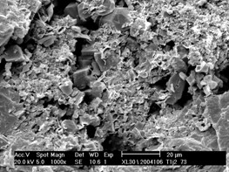
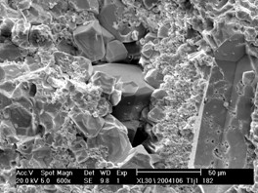
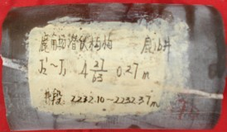

左：白云石间晶间溶孔 中：溶孔内方解石半充填 右：垂直缝
图1 鹿角场～李子坝气田岩性薄片
3 储层孔喉结构特征
储层孔喉结构指储层具有的孔隙和喉道的大小、形态、分布及其相互连通情况。孔喉的配置关系，决定着储集岩中孔隙和喉道的连通情况，决定了有效孔隙占总孔隙体积的比例，也就决定了储集岩储集和产出油气的能力和速度^{[1]}。
表1 鹿角场～李子坝气田岩心压汞资料统计表
层 位  参 数 |  | 嘉二¹～嘉一段 | 嘉二²亚段 | 嘉二³亚段
物性 | 孔隙度(％) | 2.02~13.13（5.75） | 2..11~14.99（5.82） | 0.75~18.83（7.28）
物性 | 渗透率(mD) | 0.0001~0.012（0.003） | 0.0007~10.5（1.385） | 0.00093~40.8（2.276）
压汞参数 | 排驱压力Pd(MPa) | 0.26~18.18（8.19） | 0.007~7.03 （2.15） | 0.29~20.43（4.78）
压汞参数 | 中值压力Pc50(MPa) | 10.64~193.39（71.31） | 0.63~140.78（33.23） | 0~115.26（20.93）
压汞参数 | 中值喉道半径  R50(μm) | 0.004~0.069（0.019） | 0.005~1.151（0.171） | 0~0.895（0.22）
压汞参数 | 汞未饱和体积Smin(％) | 5.4~48.11（14.35） | 2.21~64.31（30.07） | 0.95~61.15（16.70）
样品数 |  | 19 | 18 | 22
综合看来，研究区嘉二³亚段储层的孔喉结构最好，具有“两高三低”的特征，即有相对的高孔隙度、高中值半径、低排驱压力、低中值压力、低汞未饱和体积；嘉二²和嘉二¹～嘉一^{上}亚段次之。
4 储层物性
根据鹿角场～李子坝地区的钻井取心资料统计，82.39%的样品孔隙度小于2%，孔隙度大于6%的只占到3.3%左右，属于典型的低孔储层。仅约6%的样品渗透率大于0.1×10⁻³μm²，以低渗为主，少数点受裂缝作用呈高渗特征，因此研究区嘉陵江组储层为特低孔、低渗储层，微裂缝发育段呈高渗特征。
C
区
A 区
B区

图2 鹿角场～李子坝气田嘉陵江组孔隙度～渗透率关系图
从图2中可以看出：B区域样品孔渗关系良好，属孔喉半径渗流，该类储层为孔隙型储层；A区域样品属“低孔高渗”型，表现出微裂缝特征。C区域样品相对高孔低渗，表现出非均质性很强的溶孔储层特征。大量研究资料表明，鹿角场～李子坝地区嘉陵江组储层属孔隙～裂缝型储层^{[1]}。
图3 鹿角场～李子坝气田嘉二³岩心物性分布图
研究层段的储层物性时，按照储层下限孔隙度大于2%进行统计。分析认为：孔隙度大于6%的样品所占百分比来看，嘉二³亚段最高，占44.19%（见图3）；其次是嘉二²亚段，占30.46%；再次嘉二¹～嘉一^{上}段，占24.11%。从渗透率大于0.1mD的样品所占百分比来看，还是嘉二³亚段最高，占17.17%；其次为嘉二²亚段，占10.3%；再次为嘉二¹～嘉一^{上}段，占5.54%。。总体来看，储层段的非均质性较强，存在裂缝的发育，对储层的物性有较大影响。
5 电性与含油气特征
地层电性特征的影响因素较多，包括地层流体性质、岩石骨架组分、孔隙空间结构、地层倾角以及测井环境等多种因素的影响。通过分析总结出影响该区地层电性特征的主要原因为岩性组分与孔隙空间结构^{[2、4]}。
颗粒岩类：自然伽玛为低值；井眼规则；双侧向电阻率值呈高值特征，致密岩性时在10000～20000 Ω·m之间，当有原（次）生孔隙发育时电阻率呈U型下降，特别是溶孔发育时导电面积变化率较大，即m值较大，电阻率下降但是相对幅度较小，一般电阻率在800～2000 Ω·m之间。当裂缝发育时电阻率呈V下降，其下降的幅度较大，电阻率一般在1000 Ω·m左右。
非颗粒岩类：包括泥岩与相对低能含粘土矿物的非颗粒岩类，泥岩电阻率一般在10～20 Ω·m之间。含粘土矿物的非颗粒岩类，电阻率的变化与自然伽马的测井响应具有良好的对应关系，粘土矿物可能呈分散状分布，因饱含束缚水而使岩石电阻率敏感性增强，且这类岩石容易受地层水的溶蚀改造形成晶间溶孔，又或受白云化作用形成的白云岩比灰岩更脆，易形成裂缝。这样该类岩性所形成的储层电阻率更低，一般在10～200Ω·m之间。
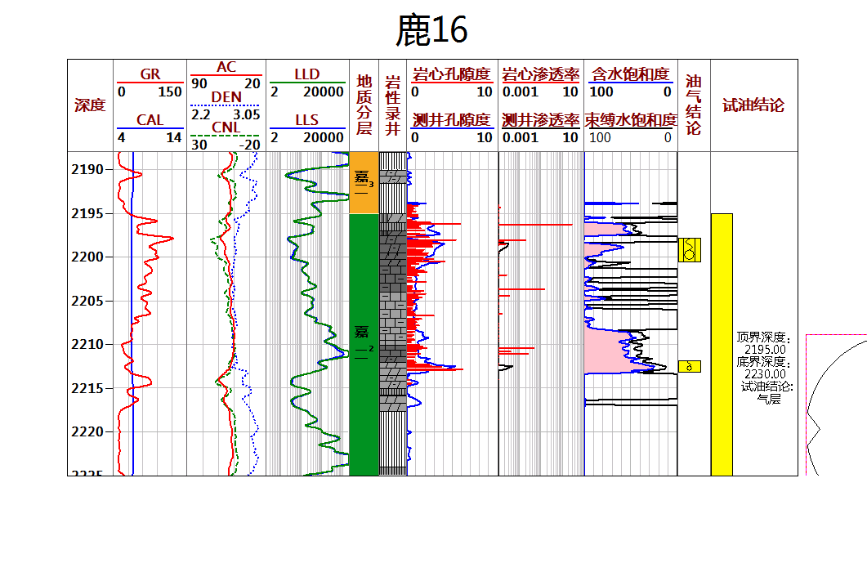

图4 嘉陵江组地层“四性关系”图（鹿16井：2188～2225m）
从目前资料分析，认为研究区嘉陵江组气藏地层水极不活跃，存在边水或底水的可能性比较小。在储层发育段，测井曲线所反应的含水特征并不明显，根据物性差异划分为含气层和气层，束缚水饱和度较高。
6 储层综合特征及横向展布情况
嘉二³储层岩性主要为颗粒灰岩、粉～微晶云岩，物性较好，晶间孔、晶间溶孔以及粒间溶孔较发育，孔隙结构配套机制较好，体现了良好的孔渗关系；嘉二²储层岩性主要是粉～微晶云岩，主要是晶间孔、晶间溶孔发育，岩样分析孔渗关系较差，特别是粒内溶孔发育时，基本不具备渗透能力，但是该段储层裂缝较发育，当钻遇该类储层段时多井出现井涌、井喷现象得以证实。嘉二¹～嘉一^{上}储层岩性主要为颗粒岩，粒内溶孔、粒间溶孔、晶间孔、晶间溶孔呈不均匀分布，孔隙较发育，但岩样孔渗关系很差、反映粒内孔隙较发育。
根据鹿角场～李子坝地区嘉陵江组测井解释成果，对该区储层的横向展布特征有了进一步的认识。
嘉二¹～嘉一^{上}亚段储层横向分布特征：该段储层广泛发育，横向分布稳定，嘉二¹段有效储层厚度主要分布在5～8米之间，沿西南～东北、南～北方向展布。其中坝15井附近嘉二¹亚段有效储层厚度可达到9.8米。鹿10井附近嘉二¹亚段有效储层厚度最大，厚度可达到12.9米（见图5-左）。
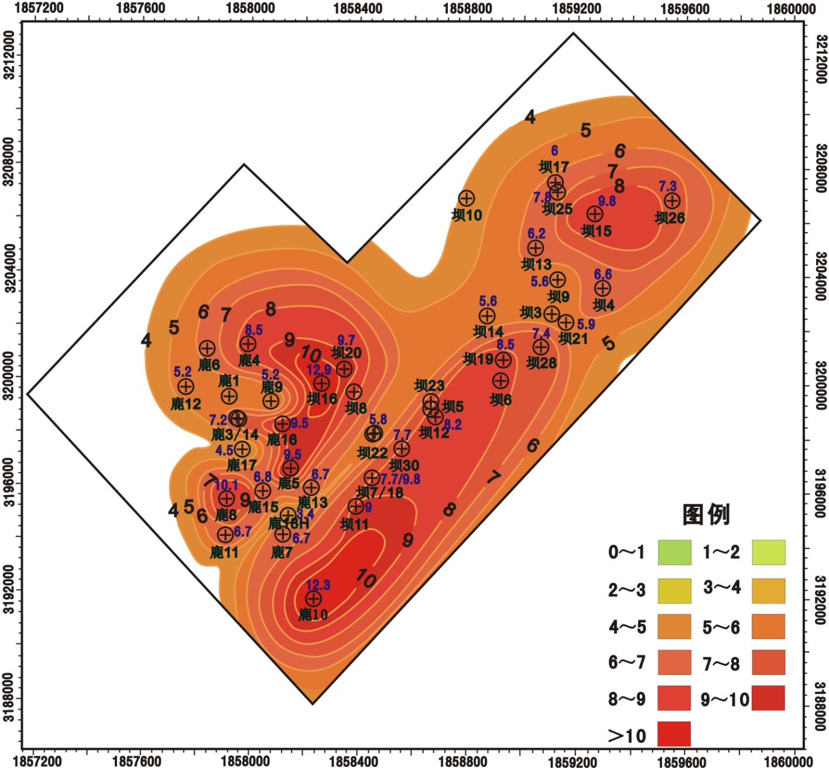
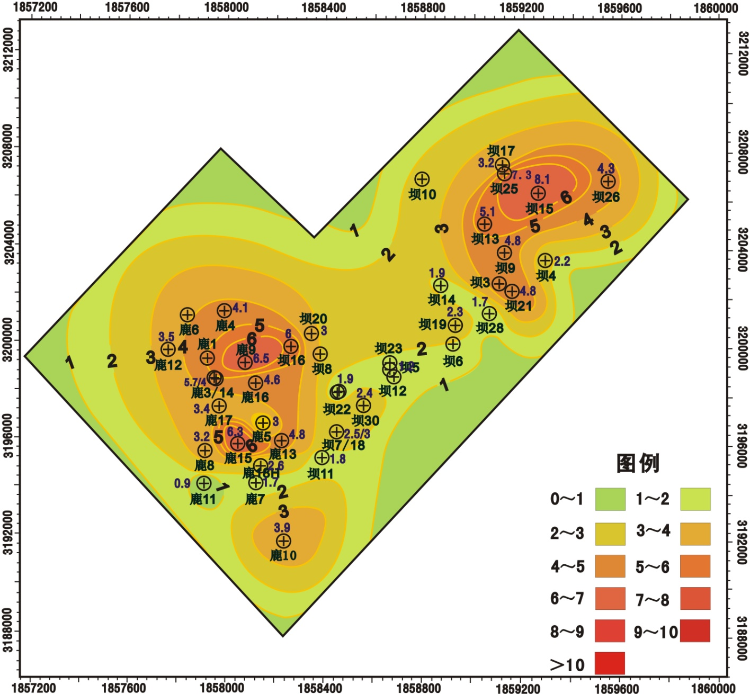
嘉二¹~嘉一^{上}
嘉二²

图5 鹿角场～李子坝地区嘉陵江组储层有效厚度展布图
嘉二²亚段储层横向分布特征：该段储层横向分布比较稳定，但储层厚度及平面连续性均较嘉二¹～嘉一^{上}储层差，呈薄互层垂向叠置分布。嘉二²段有效储层厚度主要分布在3～6米之间。总体沿西南～东北、南～北方向展布。其中坝25、坝15井附近嘉二²有效储层厚度厚度达到8米；鹿9、鹿15井附近厚度达到6.5米。主要分布于嘉二²的中部，其位置为紧靠嘉二²亚段底部泥岩层和石膏层之上的灰岩及云岩（见图5-右）。
嘉二³亚段储层横向分布特征：相对于嘉二¹～嘉一^{上}亚段、嘉二²亚段储层厚度及平面分布较差，主要位于嘉二³亚段上膏岩层下部的白云岩段，具有薄储层互层垂向叠置的特征。

结语：
通过对鹿角场～李子坝气田储层特征的研究，使我们对各层段储层从微观到宏观层面有了更进一步的认识，鹿角场～李子坝气田属于孔隙～裂缝型的碳酸盐岩储层，虽然具有很强的非均质性，但储层的发育段与展布仍然有一定的规律可寻。通过研究对储层不同岩性对应的物性、电性特征的认识，对该区油气的勘探、开发有重要的意义，特别是嘉二¹～嘉一^{上}亚段微晶云岩储层，全区发育稳定、物性较好，具有布署水平井钻探的潜力。
参考文献：
[1] 谈德辉, 等. 四川盆地鹿角场～李子坝区块三叠系嘉陵江组油藏描述报告[R]. 2012.
[2] 李弢, 宋华清. 蜀南地区东南部嘉陵江组油气富集规律[J]. 天然气工业, 2007, 27(6), 35-38.
[3] 李 阔, 等. 川东北地区须家河组储层特征研究[J]. 岩性油气藏, 2012, 24(1), 46-50.
[4] 司马立强. 碳酸盐岩储层测井评价方法及应用[M]. 北京: 石油工业出版社，2009.

作者简介：陈川，男，1985年出生，毕业于西南石油大学地球科学与技术学院，现就职于四川省岩土工程检测有限责任公司工程地质部，主要从事工程勘探、矿产地质勘探与测井精细解释方面工作。

